Betegtájékoztató: Információk a felhasználó számára

Paliperidone Stada 25 mg retard szuszpenziós injekció előretöltött fecskendőben
Paliperidone Stada 50 mg retard szuszpenziós injekció előretöltött fecskendőben
Paliperidone Stada 75 mg retard szuszpenziós injekció előretöltött fecskendőben
Paliperidone Stada 100 mg retard szuszpenziós injekció előretöltött fecskendőben
Paliperidone Stada 150 mg retard szuszpenziós injekció előretöltött fecskendőben
Paliperidone Stada 100 mg + Paliperidone Stada 150 mg retard szuszpenziós injekció előretöltött fecskendőben

paliperidon

Mielőtt elkezdi alkalmazni ezt a gyógyszert, olvassa el figyelmesen az alábbi betegtájékoztatót, mert az Ön számára fontos információkat tartalmaz.
- Tartsa meg a betegtájékoztatót, mert a benne szereplő információkra a későbbiekben is szüksége lehet.
- További kérdéseivel forduljon kezelőorvosához, gyógyszerészéhez vagy a gondozását végző egészségügyi szakemberhez.
- Ha Önnél bármilyen mellékhatás jelentkezik, tájékoztassa kezelőorvosát, gyógyszerészét vagy a gondozását végző egészségügyi szakembert. Ez a betegtájékoztatóban fel nem sorolt bármely lehetséges mellékhatásra is vonatkozik. Lásd 4. pont.

A betegtájékoztató tartalma:
1. Milyen típusú gyógyszer a Paliperidone Stada és milyen betegségek esetén alkalmazható?
2. Tudnivalók a Paliperidone Stada alkalmazása előtt
3. Hogyan kell alkalmazni az Paliperidone Stada-t?
4. Lehetséges mellékhatások
5. Hogyan kell a Paliperidone Stada-t tárolni?
6. A csomagolás tartalma és egyéb információk

1. Milyen típusú gyógyszer a Paliperidone Stada és milyen betegségek esetén alkalmazható?

A Paliperidone Stada az antipszihotikus gyógyszerek csoportjába tartozó, paliperidonnak nevezett hatóanyagot tartalmazza, a szkizofrénia tüneteinek fenntartó kezelésére szolgál, paliperidonnal vagy riszperidonnal stabilizált felnőttek részére.

Ha Ön korábban paliperidon- vagy riszperidon-kezelésre reagált, és enyhe vagy közepesen súlyos tünetei vannak, kezelőorvosa Paliperidone Stada-kezelést kezdhet megelőző paliperidonnal vagy riszperidonnal történő stabilizálás nélkül.

A szkizofrénia „pozitív” és „negatív” tünetekkel járó betegség. A „pozitív" a normál esetben nem jelentkező tünetek sokaságát jelenti. Például a szkizofréniával élő személy nemlétező hangokat hallhat, és nemlétező dolgokat láthat (hallucinációk), valótlan dolgokban hihet (téveszmék), vagy indokolatlanul gyanakodhat másokra. A „negatív" a normál esetben jelentkező viselkedésformák vagy érzések hiányát jelenti. A szkizofréniával élő személy például visszahúzódóvá válhat, aki nem ad semmiféle érzelmi válaszreakciót, vagy nehézségei támadhatnak a tiszta és logikus beszédet illetően. Az ebben a betegségben szenvedő emberek levertnek, nyugtalannak, bűnösnek vagy feszültnek is érezhetik magukat.

A Paliperidone Stada segíthet, hogy betegsége tünetei enyhüljenek, illetve megállíthatja tünetei visszatérését.

2. Tudnivalók a Paliperidone Stada alkalmazása előtt

Ne alkalmazza a Paliperidone Stada-t
- ha allergiás a paliperidonra vagy a gyógyszer (6. pontban felsorolt) egyéb összetevőjére.
- ha allergiás más antipszichotikus gyógyszerre, beleértve a riszperidont.

Figyelmeztetések és óvintézkedések
A Paliperidone Stada alkalmazása előtt beszéljen kezelőorvosával, gyógyszerészével vagy a gondozását végző egészségügyi szakemberrel.

Ezt a gyógyszert nem vizsgálták szellemileg leépült (demenciában szenvedő) időseknél. Ugyanakkor, a szellemileg leépült, más hasonló típusú gyógyszerrel kezelt időseknél fokozódhat az agyi érkatasztrófa (sztrók) vagy az elhalálozás kockázata (lásd 4. pont, Lehetséges mellékhatások).

Minden gyógyszernek vannak mellékhatásai, és ennek a gyógyszernek bizonyos mellékhatásai súlyosbíthatják más egészségügyi állapotok tüneteit. Emiatt fontos, hogy megbeszélje kezelőorvosával a következő állapotokat, amelyek ezzel a gyógyszerrel történő kezelés során potenciálisan súlyosbodhatnak:
- ha Parkinson-kórban szenved,
- ha olyan állapottal diagnosztizálták, amelynek tünetei között magas láz és izommerevség szerepel (neuroleptikus malignus szindróma néven is ismert),
- ha korábban bármikor rendellenes nyelv- vagy arcmozgást tapasztalt (tardív diszkinézia),
- ha tudja, hogy korábban a fehérvérsejtszáma alacsony volt (amit lehet, hogy más gyógyszerek okoztak, de az is lehet, hogy nem),
- ha cukorbeteg vagy cukorbetegségre hajlamos,
- ha mellrákja vagy agyalapi mirigy daganata volt,
- ha szívbeteg vagy szívbetegsége miatt olyan kezelés alatt áll, amely alacsony vérnyomásra hajlamosítja,
- ha alacsony a vérnyomása, amikor hirtelen feláll vagy felül,
- ha epilepsziás,
- ha vesebetegsége van,
- ha májbetegsége van,
- ha elhúzódó és/vagy fájdalmas erekciója van,
- ha a testhőmérséklet szabályozása vagy a túlhevülése elleni védekezése károsodott,
- ha a vérében kórosan magas a prolaktinszint vagy Önnek valószínűsíthetően prolaktinfüggő daganata van,
- ha Önnek vagy bármely családtagjának a kórtörténetében véralvadási zavar fordult elő, mivel a vérrögök képződése kapcsolatban áll az antipszichotikumokkal.

Ha ezen állapotok közül Önnél bármelyik fennáll, kérjük, keresse fel kezelőorvosát, hogy adagját módosítani tudja vagy egy ideig megfigyelés alatt tudja tartani Önt.

- Mivel ezt a gyógyszert szedő betegeknél nagyon ritkán megfigyelték a fertőzés elleni küzdelemhez szükséges fehérvérsejtek egy bizonyos típusának veszélyesen alacsony számát, kezelőorvosa ellenőrízheti az Ön fehérvérsejtszámát.

- A Paliperidone Stada injekciók beadása után ritkán allergiás reakciók jelentkeznek, még akkor is, ha Ön korábban tolerálta a szájon át adott paliperidont vagy riszperidont. Azonnal kérjen orvosi segítséget, ha bőrkiütést, a torok duzzanatát, viszketést vagy légzési nehézséget tapasztal, mert ezek súlyos allergiás reakció tünetei lehetnek.

- Ez a gyógyszer testtömeg-növekedést okozhat. A jelentős testtömeg-növekedés hátrányosan befolyásolhatja egészségi állapotát. Kezelőorvosának rendszeresen mérnie kell az Ön testtömegét.

- Az ezt a gyógyszert szedő betegeknél cukorbetegség kialakulását vagy a már fennálló cukorbetegség rosszabbodását figyelték meg, ezért kezelőorvosának ellenőriznie kell a magas vércukorszint jeleit. Cukorbetegségben szenvedő betegek vércukorszintjét rendszeresen ellenőrizni kell.

- Mivel ez a gyógyszer csökkentheti a hányingerét, ezért megnő az esélye annak, hogy elfedje a szervezet mérgező anyagok lenyelésére vagy egyéb kórállapotokra adott normál válaszát.

- Az elszürkült szemlencse (szürkehályog, katarakta) műtéti eljárása alatt előfordulhat, hogy a szeme közepén található fekete kör (pupilla) nem képes a megfelelő mértékben kitágulni. Továbbá a szem színes része (írisz) petyhüdté válhat a műtét alatt, ami a szem károsodásához vezethet. Amennyiben szemészeti műtét előtt áll, mindenképpen tájékoztassa szemorvosát arról, hogy ezzel a gyógyszerrel kezelik.

Gyermekek és serdülők
Ez a gyógyszer nem való 18 évesnél fiatalabbak részére.

Egyéb gyógyszerek és a Paliperidone Stada
Feltétlenül tájékoztassa kezelőorvosát a jelenleg vagy nemrégiben szedett, valamint szedni tervezett egyéb gyógyszereiről.

- Ennek a gyógyszernek karbamazepinnel (epilepszia elleni és hangulatstabilizáló szer) való szedése szükségessé teheti az Ön Paliperidon Stada-adagjának megváltoztatását.

- Mivel ez a gyógyszer elsődlegesen az agyban fejti ki hatását, az agyra ható más gyógyszerek, például más pszichiátriai gyógyszerek, ópiátok, antihisztaminok és altatók mellékhatásai, mint például az álmosság vagy más idegrendszeri hatások felerősödhetnek.

- Mivel ez a gyógyszer csökkentheti a vérnyomást, más vérnyomást csökkentő gyógyszerekkel együtt szedve óvatosság ajánlott.

- Ez a gyógyszer csökkentheti a Parkinson-kór és a nyugtalanláb-szindróma elleni gyógyszerek (például levodopa) hatását.

- Ez a gyógyszer rendellenes EKG-t okozhat, amelynek során az elektromos impulzus terjedése a szív különböző részein hosszabb időt vesz igénybe (QT-szakasz-megnyúlás). További ilyen hatással rendelkező gyógyszerek például a szívritmus kezelésére szolgáló gyógyszerek, a fertőzés elleni gyógyszerek és más antipszichotikumok.

- Ha rángógörcsök kialakulására hajlamos, ez a gyógyszer növelheti ennek esélyét. További ilyen hatással rendelkező gyógyszerek például a depresszió kezelésére szolgáló gyógyszerek, fertőzés elleni gyógyszerek és más antipszichotikumok.

- A Paliperidone Stada-t körültekintéssel kell alkalmazni olyan gyógyszerekkel együtt, amelyek fokozzák a központi idegrendszer aktivitását (pszichostimulánsok, mint például a metilfenidát).

Az alkohol hatása a Paliperidone Stada-ra
Az alkohol fogyasztása kerülendő.

Terhesség és szoptatás
Ha Ön terhes vagy szoptat, illetve, ha fennáll Önnél a terhesség lehetősége vagy gyermeket szeretne, a gyógyszer alkalmazása előtt beszéljen kezelőorvosával vagy gyógyszerészével.

Terhesség
Terhesség alatt ne alkalmazza ezt a gyógyszert, kivéve, ha ezt előzetesen megbeszélte kezelőorvosával. A következő tünetek jelentkezhetnek olyan újszülött csecsemőknél, akiknek édesanyja paliperidont szedett a harmadik trimeszterben (a terhesség utolsó három hónapjában): remegés, izommerevség és/vagy izomgyengeség, álmosság, izgatottság, légzési problémák és táplálási nehézségek. Ha az Ön újszülött gyermekénél ezen tünetek bármelyike előfordul, forduljon kezelőorvosához.

Szoptatás
Ez a gyógyszer az anyatejjel átjuthat a csecsemőbe, és ez káros lehet a csecsemő egészségére. Ezért ennek a gyógyszernek az alkalmazása alatt nem szabad szoptatni.

A készítmény hatásai a gépjárművezetéshez és a gépek kezeléséhez szükséges képességekre
Az ezzel a gyógyszerrel történő kezelés során szédülés, rendkívüli fáradtság és látási problémák jelentkezhetnek (lásd 4. pont). Ezt figyelembe kell venni a teljes koncentrációt igénylő tevékenységeknél, például gépjárművezetésnél vagy a gépek kezelésénél.

A Paliperidone Stada nátriumot tartalmaz
A készítmény kevesebb, mint 1 mmol nátriumot (23 mg) tartalmaz injekciónként, azaz gyakorlatilag „nátriummentes".

3. Hogyan kell alkalmazni a Paliperidone Stada-t?

Ezt a gyógyszert orvos vagy más képzett egészségügyi szakember adhatja be Önnek. Kezelőorvosa közölni fogja Önnel, hogy mikor kell megjelennie a következő injekcióra. Fontos, hogy ne mulassza el a tervezett adagját. Ha nem tud megjelenni kezelőorvosánál az egyeztetett időpontban, hívja fel azonnal, hogy mielőbb másik időpontot tudjon Önnek adni.

A készítmény adagolása és az alkalmazás módja
Ennek a gyógyszernek az első (150 mg) és a második (100 mg) injekcióját a felkar izmába fogja kapni, megközelítőleg egy hét különbséggel. Ezután havonta egyszer fog injekciót kapni (25 mg és 150 mg közötti adagban) vagy a felkar izmába, vagy a farizomba.

Ha kezelőorvosa riszperidon-tartalmú tartós hatású injekcióról állítja át erre a gyógyszere, Ön ennek a gyógyszernek az első injekcióját (25 mg és 150 mg között) a felkar izmába vagy farizomba fogja kapni azon a napon, amelyre a következő injekció adását tervezték. Ezután havonta egyszer fog injekciót kapni (25 mg és 150 mg között) vagy a felkar izmába, vagy a farizomba.

Tüneteitől függően kezelőorvosa egy szinttel növelheti vagy csökkentheti gyógyszeradagját a tervezett havi injekció időpontjában.

Vesebetegségben szenvedő betegek
Kezelőorvosa az Ön veseműködésének függvényében módosíthatja ennek a gyógyszernek az adagját. Ha enyhe vesebetegségben szenved, kezelőorvosa alacsonyabb adagot adhat. Ha közepes vagy súlyos fokú vesebetegségben szenved, ezt a gyógyszert nem kaphatja.

Idősek
Amennyiben az Ön veseműködése csökkent, kezelőorvosa csökkentheti ennek a gyógyszernek az adagját.

Ha az előírtnál több Paliperidone Stada-t kapott
Ezt a gyógyszert orvosi felügyelet mellett kapja, ezért a túladagolás nem valószínű.

Azok a betegek, akiknél paliperidon-túladagolás történt, a következő tüneteket tapasztalhatják:
álmosság vagy szedáció, gyors pulzus, alacsony vérnyomás, rendellenes EKG (ez a szív működésének elektromos vizsgálata), lassú vagy abnormális arc-, test-, kar- vagy lábmozgás.

Ha idő előtt abbahagyja a Paliperidone Stada alkalmazását
Ha abbahagyja az injekciós kezelést, megszűnik a gyógyszer hatása. Ne hagyja abba a gyógyszer alkalmazását, kivéve, ha kezelőorvosa ezt tanácsolja, mert tünetei visszatérhetnek.

Ha bármilyen további kérdése van a készítmény alkalmazásával kapcsolatban, kérdezze meg kezelőorvosát vagy gyógyszerészét.

4. Lehetséges mellékhatások

Mint minden gyógyszer, így ez a gyógyszer is okozhat mellékhatásokat, amelyek azonban nem mindenkinél jelentkeznek.

Azonnal forduljon orvoshoz, ha
- a vénákban, különösen a lábakban vérrögök kialakulására utaló tüneteket (ezek közé tartozik a láb duzzanata, fájdalma és vörössége) tapasztal. A vérrögök a vérereken keresztül a tüdőbe juthatnak mellkasi fájdalmat és nehézlégzést okozva. Ha ezen tünetek közül bármelyiket észleli, azonnal kérjen orvosi segítséget.
- demenciában szenved és a szellemi állapot hirtelen változását vagy az arc, a karok és a lábak, főleg egyik oldali hirtelen gyengeségét vagy érzéketlenségét, vagy elmosódott beszéd jelentkezését észleli, még abban az esetben is, ha ez csak rövid ideig tart. Ezek az agyi érkatasztrófa (sztrók) tünetei lehetnek.
- láz, izommerevség, verejtékezés vagy csökkent tudati szint fordul elő (neuroleptikus malignus szindrómának nevezett betegség). Azonnali orvosi kezelésre lehet szükség.
- Ön férfi és elhúzódó vagy fájdalmas erekciót tapasztal. Ezt priapizmusnak nevezik. Azonnali orvosi kezelésre lehet szükség.
- a nyelv, a száj és az arc akaratlan, ritmikus mozgásait tapasztalja. Szükség lehet a paliperidon-kezelés abbahagyására.
- súlyos allergiás reakciót tapasztal, melynek jellemzői a láz, a száj-, arc-, ajak vagy nyelvduzzanat, légszomj, viszketés, bőrkiütés és néha a vérnyomás esése (ez az „anafilaxiás reakció”). Ritkán allergiás reakció léphet fel a paliperidon-injekció alkalmazását követően, még akkor is, ha korábban jól tűrte a szájon át szedett riszperidont vagy szájon át szedett paliperidont.
- szemműtétet terveznek, feltétlenül mondja el szemész orvosának, hogy Ön ezt a gyógyszert kapja. Szürkehályog (katarakta) műtéti eljárás során a műtét alatt a szem színes része (írisz) petyhüdtté válhat („floppy írisz szindróma”-nak nevezik), ami szemkárosodáshoz vezethet.
- tudomása van arról, hogy az Ön vérében a fertőzés leküzdéséhez szükséges, bizonyos típusú fehérvérsejtek száma veszélyesen alacsony.

A következő mellékhatások fordulhatnak elő:

Nagyon gyakori mellékhatások: 10-ből több mint 1 beteget érinthet
- elalvási és átalvási nehézség;

Gyakori mellékhatások: 10-ből legfeljebb 1 beteget érinthet
- megfázásos tünetek, húgyúti fertőzés, influenzaszerű érzés;
- a Paliperidone Stada a prolaktinnak nevezett hormon szintjét emelheti (vérvizsgálati eredményből derül ki), ami lehet, hogy tüneteket okoz, de lehet, hogy nem. Magas prolaktinszint előfordulásakor a tünetek a következők lehetnek: (férfiaknál) emlőduzzanat, a hímvessző-merevedés elérésének vagy fenntartásának zavara, vagy egyéb szexuális zavarok; (nőknél) kellemetlen érzés az emlőben, tejszivárgás az emlőből, a menstruációs vérzés elmaradása vagy egyéb ciklusproblémák;
- magas vércukorszint, testtömeg-gyarapodás, testtömegcsökkenés, étvágycsökkenés;
- ingerlékenység, depresszió, szorongás;
- parkinzonizmus: ez az állapot magában foglalhatja a lassú mozgást vagy mozgászavart, az izmok merevségét vagy izomfeszülés érzését (mozgását szaggatottá teszi), és időnként úgy érezheti, hogy mozgása „lefagy” majd újraindul. A parkinzonizmus egyéb jelei még a lassú, csoszogó járás, nyugalmi állapotban jelentkező remegés, fokozott nyálelválasztás és/vagy nyáladzás, valamint kifejezés nélküli arc.
- nyugtalanság, álmosság vagy csökkent éberség érzése;
- disztónia: ez az állapot magában foglalja az izmok lassú vagy tartós akaratlan összehúzódását. Mivel ez a test bármely részét érintheti (és rendellenes testtartást eredményezhet), a disztónia gyakran érinti az arcizmokat, beleértve a szem, száj, nyelv vagy állkapocs kóros mozgásait.
- szédülés;
- diszkinézia: ez az állapot magában foglalja az akaratlan izommozgásokat, és magában foglalhat ismétlődő, görcsös vagy vonagló mozgásokat vagy rángatódzást;
- remegés (tremor);
- fejfájás;
- szapora szívverés;
- magas vérnyomás;
- köhögés, orrdugulás;
- hasi fájdalom, hányás, hányinger, székrekedés, hasmenés, emésztési zavar, fogfájás;
- emelkedett májtranszamináz-értékek a vérben;
- csont- vagy izomfájdalom, hátfájdalom, ízületi fájdalom;
- a menstruációs ciklus megszűnése;
- láz, gyengeség, fáradtság;
- az injekció beadási helyén kialakuló reakció, beleértve a viszketést, fájdalmat vagy duzzanatot.

Nem gyakori mellékhatások: 100-ból legfeljebb 1 beteget érinthet
- tüdőgyulladás, mellkasi fertőzés (hörghurut), légúti fertőzés, arcüreg fertőzés, húgyhólyagfertőzés, fülfertőzés, körmök gombás fertőzése, mandulagyulladás, bőrfertőzés;
- csökkent fehérvérsejtszám, a fertőzés elleni védekezést segítő fehérvérsejtek számának csökkenése, vérszegénység (anémia);
- allergiás reakció;
- cukorbetegség kialakulása vagy cukorbetegség rosszabbodása, emelkedett inzulinszint a vérben (az inzulin egy hormon, mely a vércukorszintet szabályozza);
- étvágynövekedés;
- alultápláltságot és alacsony testtömeget eredményező étvágytalanság;
- emelkedett trigliceridszint (egy vérzsír) a vérben, emelkedett koleszterinszint a vérben;
- alvászavar, emelkedett hangulat (mánia), csökkent szexuális érdeklődés, idegesség, rémálmok;
- az arcon, nyelven vagy a test egyéb részein jelentkező rángatózó vagy görcsös mozgások, melyeket Ön nem tud befolyásolni (tardív diszkinézia). Azonnal tájékoztassa kezelőorvosát, ha a nyelv, a száj és az arc akaratlan, ritmikus mozgásait tapasztalja. Szükség lehet ennek a gyógyszernek az abbahagyására.
- ájulás, nyugtalan belső kényszer a test egyes részeinek megmozdítására, felálláskor jelentkező szédülés, figyelemzavar, beszédproblémák, ízérzés elvesztése vagy megváltozása, a bőr csökkent fájdalom- és tapintásérzése, a bőr bizsergő, szúró vagy zsibbadó érzése;
- homályos látás, szemfertőzés vagy „piros szem”, száraz szem;
- forgó jellegű szédülés (vertigo), fülcsengés, fülfájdalom;
- megszakadt ingerületvezetés a szív felső és alsó részei között, a szív elektromos ingerületvezetési zavara, a szívére jellemző QT-távolság megnyúlása, felálláskor jelentkező szapora szívverés, lassú szívverés, eltérés a szívműködés elektromos vizsgálatakor (elektrokardiogram vagy EKG), lebegő vagy kalapáló szívdobogásérzés a mellkasban (palpitáció);
- alacsony vérnyomás, felálláskor jelentkező alacsony vérnyomás (következésképpen néhány, ezt a gyógyszert kapó betegnek ájulás, szédülés érzete lehet, vagy hirtelen felálláskor, illetve felüléskor elájulhat);
- légszomj, torokfájás, orrvérzés;
- kellemetlen érzés a hasban, gyomor- vagy bélfertőzés, nyelési nehézség, szájszárazság;
- túlzott bélgázképződés;
- emelkedett gamma-glutamiltranszferáznak (GGT) nevezett májenzimszint a vérben, emelkedett májenzimszintek a vérben;
- csalánkiütés, viszketés, bőrkiütés, hajhullás, ekcéma, száraz bőr, bőrvörösség, pattanások megjelenése, bőr alatti tályog;
- emelkedett kreatin-foszfokináz-szint (CPK) a vérben, egy enzim, amely néha izomsérülésnél szabadul fel;
- izomgörcsök, ízületi merevség, izomgyengeség;
- vizeletvisszatartási zavar (inkontinencia), gyakori vizeletürítés, fájdalom vizeletürítéskor;
- merevedési zavar, a magömlés zavara, a menstruációs ciklus elmaradása, vagy egyéb ciklusproblémák (nőknél), férfiaknál emlő kialakulás, szexuális zavar, emlőfájdalom, tej szivárgása az emlőkből;
- az arc, száj, szemek vagy ajkak duzzanata, a test, karok vagy lábak duzzanata;
- emelkedett testhőmérséklet;
- az Önre jellemző járás megváltozása;
- mellkasi fájdalom, kellemetlen érzés a mellkasban, rossz közérzet;
- bőrkeményedés;
- elesés.

Ritka mellékhatások: 1000-ből legfeljebb 1 beteget érinthet
- szemfertőzés;
- atkák által okozott bőrgyulladás, hámló, viszkető fejbőr vagy bőr;
- megnövekedett eozinofilszám (a fehérvérsejtek egy típusa) a vérben;
- vérlemezkék (a vérzés megállítását segítő vérsejtek) számának csökkenése;
- a fej remegése;
- a vizelet mennyiségét szabályozó hormon nem megfelelő kiválasztása;
- cukor a vizeletben;
- nem beállított cukorbetegség életveszélyes szövődményei;
- alacsony vércukorszint;
- nagy mennyiségű vízivás;
- mozdulatlanság vagy a beszéd hiánya ébrenléti állapotban (katatónia);
- zavartság;
- alvajárás;
- érzelemhiány;
- képtelenség az orgazmus elérésére;
- neuroleptikus malignus szindróma (zavartság, a tudatszint csökkenése vagy tudatvesztés, magas láz és súlyos izommerevség), az agyi erek betegségei, beleértve az agy vérellátásának hirtelen megszűnését is (agyi érkatasztrófa, azaz sztrók vagy „mini” sztrók), nem reagálás az ingerekre, eszméletvesztés, alacsony tudatszint, görcsrohamok (konvulzió), egyensúlyzavar;
- koordinációs zavar;
- zöld hályog (glaukóma, a szem belső nyomásának megemelkedése);
- szemmozgási problémák, szemforgatás, a szem túlzott fényérzékenysége, fokozott könnyezés, szemvörösség;
- pitvarremegés (egy szívritmuszavar), szabálytalan szívverés;
- vérrögök a tüdőben, amelyek mellkasi fájdalmat és nehézlégzést okoznak. Ha ezek közül a tünetek közül bármelyiket észleli, azonnal forduljon orvoshoz.
- a vénákban, különösen a lábakban kialakuló vérrögök (a tünetek közé tartozik a láb duzzanata, fájdalma és vörössége). Ha ezen tünetek közül bármelyiket észleli, azonnal forduljon orvoshoz.
- kipirulás;
- alvás során jelentkező légzési probléma (alvási apnoe);
- pangás a tüdőkben, pangás a légutakban;
- szörtyzörejek a tüdőben, sípoló légzés;
- hasnyálmirigy-gyulladás, nyelvduzzanat, székletvisszatartási képtelenség, nagyon kemény széklet;
- bélelzáródás;
- repedezett ajkak;
- gyógyszer okozta bőrkiütés, bőrvastagodás, korpásodás;
- izomrostok szétesése és izomfájdalom (rabdomiolízis);
- ízületi duzzanat;
- vizeletürítési képtelenség;
- kellemetlen érzés az emlőben, emlőmirigyek megnagyobbodása, emlő megnagyobbodás;
- hüvelyváladékozás;
- priapizmus (a hímvessző elhúzódó, fájdalmas merevedése, mely sebészeti beavatkozást igényelhet);
- nagyon alacsony testhőmérséklet, hidegrázás, szomjúságérzet;
- gyógyszermegvonási tünetek;
- fertőzés miatti gennygyülem az injekció beadási helyén, mély bőrfertőzés, ciszta az injekció beadási helyén, véraláfutás az injekció beadási helyén.

Nem ismert gyakoriságú mellékhatás: a gyakoriság a rendelkezésre álló adatokból nem állapítható meg
- a fertőzés leküzdéséhez szükséges bizonyos típusú fehérvérsejtek veszélyesen alacsony száma a vérben;
- súlyos allergiás reakció, melyet láz, száj-, arc-, ajak- vagy nyelvduzzanat, légszomj, viszketés, bőrkiütés és néha vérnyomásesés jellemez;
- veszélyesen nagy mennyiségű víz fogyasztása;
- alvással összefüggő evési zavar;
- nem beállított cukorbetegség következtében fellépő kóma;
- csökkent oxigénszint a test különböző részein (a csökkent véráramlás miatt);
- gyors, felszínes légzés, a légutakba jutó táplálék okozta tüdőgyulladás, hangképzési zavar;
- a bélfali izomzat mozgásának hiánya, ami bélelzáródást okoz;
- a bőr és a szemek sárgás elszíneződése (sárgaság);
- súlyos vagy életveszélyes bőrkiütés hólyagokkal és hámló bőrrel, mely kezdődhet a szájban, az orrban, a szemekben és a nemi szervekben, vagy ezek környékén, és a test többi részére terjedhet (Stevens–Johnson-szindróma vagy toxikus epidermális nekrolízis).
- duzzanattal járó súlyos allergiás reakció, mely érintheti a torkot, és nehézlégzést okozhat;
- bőrelszíneződés;
- rendellenes testtartás;
- olyan újszülötteknél, akiknek az édesanyja Paliperidone Stada-t alkalmazott a terhesség alatt, gyógyszer mellékhatások és/vagy elvonási tünetek jelenhetnek meg, mint például ingerlékenység, lassú, vagy hosszantartó izomösszehúzódások, remegés, álmosság, légzési és táplálási problémák;
- a testhőmérséklet csökkenése;
- elhalt bőrsejtek (nekrózis) az injekció beadásának helyén és fekély az injekció beadásának helyén.

Mellékhatások bejelentése
Ha Önnél bármilyen mellékhatás jelentkezik, tájékoztassa kezelőorvosát, gyógyszerészét vagy a gondozását végző egészségügyi szakembert. Ez a betegtájékoztatóban fel nem sorolt bármilyen lehetséges mellékhatásra is vonatkozik. A mellékhatásokat közvetlenül a hatóság részére is bejelentheti az V. függelékben található elérhetőségeken keresztül.
A mellékhatások bejelentésével Ön is hozzájárulhat ahhoz, hogy minél több információ álljon rendelkezésre a gyógyszer biztonságos alkalmazásával kapcsolatban.

5. Hogyan kell az Paliperidone Stada-t tárolni?

A gyógyszer gyermekektől elzárva tartandó!

A dobozon és az előretöltött fecskendőn feltüntetett lejárati idő (EXP) után ne alkalmazza ezt a gyógyszert. A lejárati idő az adott hónap utolsó napjára vonatkozik.

Ez a gyógyszer nem igényel különleges tárolást.

Semmilyen gyógyszert ne dobjon a szennyvízbe vagy a háztartási hulladékba. Kérdezze meg gyógyszerészét, hogy mit tegyen a már nem használt gyógyszereivel. Ezek az intézkedések elősegítik a környezet védelmét.

6. A csomagolás tartalma és egyéb információk

Mit tartalmaz a Paliperidone Stada?
A készítmény hatóanyaga a paliperidon.

A Paliperidone Stada 25 mg retard szuszpenziós injekció előretöltött fecskendőben 25 mg paliperidonnak megfelelő paliperidon-palmitátot tartalmaz előretöltött fecskendőnként.
A Paliperidone Stada 50 mg retard szuszpenziós injekció előretöltött fecskendőben 50 mg paliperidonnak megfelelő paliperidon-palmitátot tartalmaz előretöltött fecskendőnként.
A Paliperidone Stada 75 mg retard szuszpenziós injekció előretöltött fecskendőben 75 mg paliperidonnak megfelelő paliperidon-palmitátot tartalmaz előretöltött fecskendőnként.
A Paliperidone Stada 100 mg retard szuszpenziós injekció előretöltött fecskendőben 100 mg paliperidonnak megfelelő paliperidon-palmitátot tartalmaz előretöltött fecskendőnként.
A Paliperidone Stada 150 mg retard szuszpenziós injekció előretöltött fecskendőben 150 mg paliperidonnak megfelelő paliperidon-palmitátot tartalmaz előretöltött fecskendőnként.

Egyéb összetevők
poliszorbát 20 (E432)
makrogol
citromsav-monohidrát (E330)
dinátrium-hidrogén-foszfát (E339)
nátrium-dihidrogén-foszfát-monohidrát
nátrium-hidroxid (E542) (pH-beállításhoz)
injekcióhoz való víz

Milyen a Paliperidone Stada külleme és mit tartalmaz a csomagolás?
A Paliperidone Stada egy fehér vagy csaknem fehér, retard szuszpenziós injekció előretöltött fecskendőben.

Az előretöltött fecskendő ciklusos olefin kopolimerből készült, dugattyúrúddal és meghosszabbított ujjtámasszal/ dugattyútalppal (bróm-butil gumi) ellátott visszahúzásgátlóval.

Minden egyedi csomag 1 darab előretöltött fecskendőt és 2 darab tűt tartalmaz.

A kezelés megkezdésére szolgáló gyűjtőcsomag tartalma:
- 1 csomag 150 mg-os Paliperidone Stada, 1 darab előretöltött fecskendő és 2 tű (az első kezelési napon történő alkalmazásra),
- 1 csomag 100 mg-os Paliperidone Stada, 1 darab előretöltött fecskendő és 2 tű (a nyolcadik kezelési napon történő alkalmazásra).

A forgalomba hozatali engedély jogosultja
STADA Arzneimittel AG
Stadastrasse 2-18
D-61118 Bad Vilbel
Németország

Gyártó
STADA Arzneimittel AG
Stadastrasse 2-18
D-61118 Bad Vilbel
Németország

Stada Arzneimittel GmbH
Muthgasse 36/2, Doebling
Vienna, 1190, Ausztria

Centrafarm Services B.V.
Van de Reijtstraat 31-E
4814 NE Breda
Hollandia

Ezt a gyógyszert az Európai Gazdasági Térség tagállamaiban az alábbi neveken engedélyezték:
Ausztria | Paliperidon STADA 50 mg / 75 mg / 100 mg / 150 mg Depot-Injektionssuspension  Paliperidon STADA Starterpackung 100 mg + 150 mg Depot-Injektionssuspension
Belgium | Paliperidon EG 25 mg / 50 mg / 75 mg / 100 mg / 150 mg suspensie voor injectie met verlengde afgifte in een voorgevulde spuit  Paliperidon EG 150 mg + 100 mg suspensie voor injectie met verlengde afgifte in een voorgevulde spuit
Ciprus | Paliperidone Palmitate /STADA
Dánia | Paliperidone STADA 25 mg / 50 mg / 75 mg / 100 mg / 150 mg
Finnország | Paliperidone STADA 25 mg / 50 mg / 75 mg / 100 mg / 150 mg injektioneste, depotsuspensio
Franciaország | PALIPERIDONE EG 25 mg / 50 mg / 75 mg / 100 mg / 150 mg, suspension injectable à libération prolongée  PALIPERIDONE EG 150 mg et PALIPERIDONE EG 100 mg, suspension injectable à libération prolongée
Görögország | Paliperidone Palmitate /STADA
Hollandia | Paliperidon CF 25 mg / 50 mg / 75 mg / 100 mg / 150 mg, suspensie voor injectie met verlengde afgifte  Paliperidon CF 100 mg + 150 mg, suspensie voor injectie met verlengde afgifte
Izland | Paliperidone STADA 25 mg / 50 mg / 75 mg / 100 mg / 150 mg stungulyf, forðadreifa
Írország | Paliperidone Clonmel 50 mg / 75 mg / 100 mg / 150 mg prolonged-release suspension for injection in pre-filled syringe  Paliperidone Clonmel 150 mg prolonged-release suspension for injection in pre-filled syringe and  Paliperidone Clonmel 100 mg prolonged-release suspension for injection in pre-filled syringe
Luxemburg | Paliperidon EG 25 mg / 50 mg / 75 mg / 100 mg / 150 mg suspension injectable à libération prolongée  Paliperidon EG 150 mg + 100 mg suspension injectable à libération prolongée
Magyarország | Paliperidone Stada 25 mg / 50 mg / 75 mg / 100 mg / 150 mg retard szuszpenziós injekció  Paliperidone Stada 150 mg és Paliperidone Stada 100 mg retard szuszpenziós injekció
Málta | Paliperidone Clonmel 50 mg / 75 mg / 100 mg / 150 mg prolonged-release suspension for injection
Németország | Paliperidon STADA 25 mg / 50 mg / 75 mg / 100 mg / 150 mg Depot-Injektionssuspension  Paliperidon STADA 150 mg und 100 mg Depot-Injektionssuspension
Norvégia | Paliperidone STADA
Olaszország | Paliperidone EG
Portugália | Paliperidona STADA
Románia | Paliperidonă Stada 25 mg / 50 mg / 75 mg / 100 mg / 150 mg suspensie injectabilă cu eliberare prelungită în seringă preumplută
Spanyolország | Paliperidona STADA 50 mg / 75 mg / 100 mg / 150 mg suspension inyectable de liberacion prolongada EFG
Svédország | Paliperidone STADA 25 mg / 50 mg / 75 mg / 100 mg / 150 mg injektionsvätska, depotsuspension  Paliperidone STADA 100 mg + 150 mg injektionsvätska, depotsuspension
Szlovákia | Paliperidón STADA 25 mg / 50 mg / 75 mg / 100 mg / 150 mg injekčná suspenzia s predĺženým uvoľňovaním  Paliperidón STADA 150 mg+100 mg injekčná suspenzia s predĺženým uvoľňovaním

Paliperidone Stada 25 mg retard szuszpenziós injekció előretöltött fecskendőben
OGYI-T-24417/01 1× injekció előretöltött fecskendőben

Paliperidone Stada 50 mg retard szuszpenziós injekció előretöltött fecskendőben
OGYI-T-24417/02 1× injekció előretöltött fecskendőben

Paliperidone Stada 75 mg retard szuszpenziós injekció előretöltött fecskendőben
OGYI-T-24417/03 1× injekció előretöltött fecskendőben

Paliperidone Stada 100 mg retard szuszpenziós injekció előretöltött fecskendőben
OGYI-T-24417/04 1× injekció előretöltött fecskendőben

Paliperidone Stada 150 mg retard szuszpenziós injekció előretöltött fecskendőben
OGYI-T-24417/05 1× injekció előretöltött fecskendőben

Paliperidone Stada 150 mg és Paliperidone Stada 100 mg retard szuszpenziós injekció előretöltött fecskendőben
OGYI-T-24417/06 1× injekció előretöltött fecskendőben

A betegtájékoztató legutóbbi felülvizsgálatának dátuma: 2025. április.

Az alábbi információk kizárólag orvosoknak vagy más egészségügyi szakembereknek szólnak, és ezeket az orvosoknak vagy más egészségügyi szakembereknek a teljes alkalmazási előírással együtt kell elolvasniuk.

A szuszpenziós injekció kizárólag egyszeri felhasználásra szolgál. Alkalmazás előtt szemrevételezéssel ellenőrizze, hogy tartalmaz-e idegen részecskéket. Ne használja, ha a fecskendő nem mentes a szemmel látható idegen részecskéktől.

A kiszerelés egy előretöltött fecskendőt és 2 darab, intramuszkuláris injekció beadására szolgáló biztonsági injekciós tűt (egy darab 22G × 1½ hüvelyk [38 mm × 0,7 mm] tű és egy 23G × 1 hüvelyk [25 mm × 0,6 mm] tűt) tartalmaz.
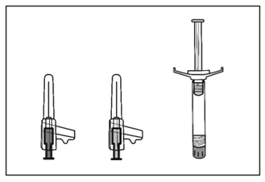

22G × 1½’’
Szürke csatlakozó
22G × 1½’’
Szürke csatlakozó
23G × 1’’
Kék csatlakozó

1. Rázza a fecskendőt erősen minimum 10 másodpercig, hogy homogén szuszpenzió alakuljon ki.

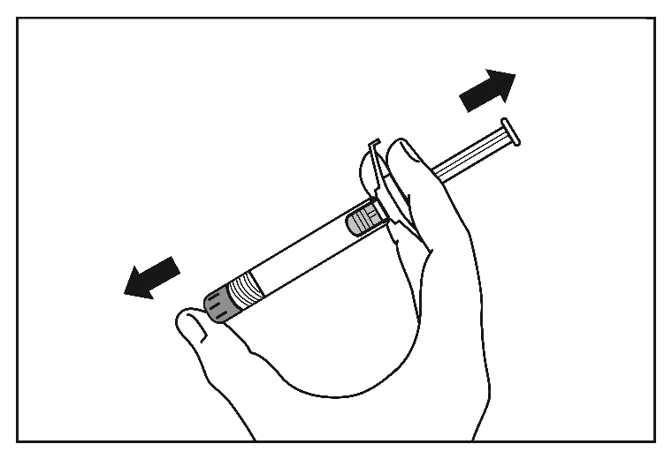

2. Válassza ki a megfelelő tűt.
Az első kezdő Paliperidone Stada dózist (150 mg) az első napon (1. nap) a DELTA-izomba kell adni a DELTA-izomba adott injekcióhoz való tű használatával. A második kezdő Paliperidone Stada dózist (100 mg) egy héttel később (8. nap) szintén a DELTA-izomba kell adni a DELTA-izomba adott injekcióhoz való tű használatával.

Ha a beteget riszperidon-tartalmú tartós hatású injekcióról állítják át Paliperidone Stada-ra, akkor a következő injekció beadási idejekor az első Paliperidone Stada injekció (25 mg és 150 mg között) a DELTA- vagy a GLUTEÁLIS izomba adható, az injekció beadási helyének megfelelő injekciós tű használatával.

Ezután a havi fenntartó injekciókat a DELTA- vagy a GLUTEÁLIS izomba adhatják az injekció beadási helyének megfelelő injekciós tű használatával.
A DELTA-izomba adandó injekcióhoz, ha a beteg testtömege kisebb mint 90 kg, használja a 23G × 1 hüvelyk (25,4 mm × 0,64 mm) méretű injekciós tűt (tű kék színű csatlakozóval); ha a beteg testtömege eléri a 90 kg-ot vagy annál nagyobb, használja a 22G × 1½ hüvelyk (38,1 mm × 0,72 mm) méretű injekciós tűt (tű szürke színű csatlakozóval).

A GLUTEÁLIS izomba beadandó injekcióhoz, használja a 22G × 1½ hüvelyk (38,1 mm × 0,72 mm) méretű injekciós tűt (tű szürke színű csatlakozóval).

3. Tartsa a fecskendőt a hegyével felfelé, egy csavaró mozdulattal távolítsa el a gumi védőkupakot.

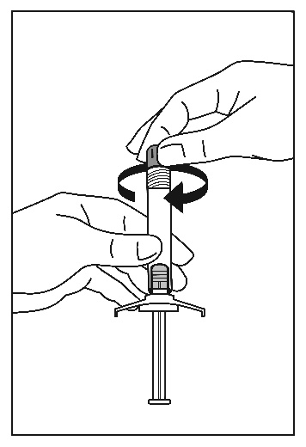

4. Húzza le félig az injekciós tűt védő fóliát. Fogja meg a tűvédő hüvelyt a védőfólián keresztül. Csatlakoztassa a biztonsági tűt a fecskendő luer-csatlakozójához egy egyszerű, az óramutató járásával megegyező irányú csavaró mozdulattal.

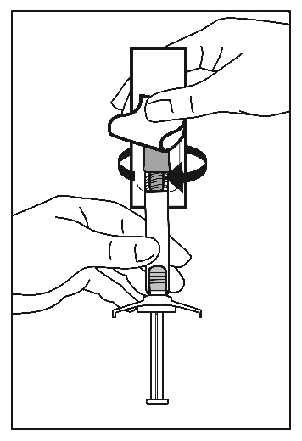

5. Egy határozott mozdulattal húzza le a tűről a tűvédő hüvelyt. Ne forgassa a hüvelyt, nehogy a tű és a fecskendő csatlakozása kilazuljon.

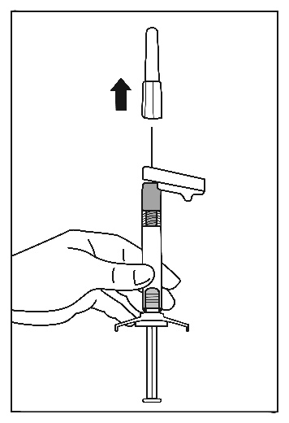

6. A légtelenítéshez tartsa a fecskendőt tűvel felfelé. A dugattyú óvatos benyomásával távolítsa el a levegőt a fecskendő belsejéből.

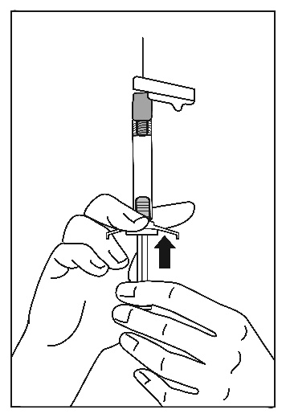

7. A fecskendő teljes tartalmát intramuszkulárisan, lassan, mélyen fecskendezze be a beteg kiválasztott delta- vagy gluteális izmába. Tilos intravaszkulárisan vagy szubkután beadni!

8. Az injekció beadását követően a tűvédő rendszer aktiválása céljából használja egyik kezének hüvelyk- vagy más ujját (8a, 8b) vagy egy lapos felületet (8c). A rendszer teljes aktiválódását kattanás jelzi. A fecskendőt és a tűt az előírások szerint semmisítse meg.

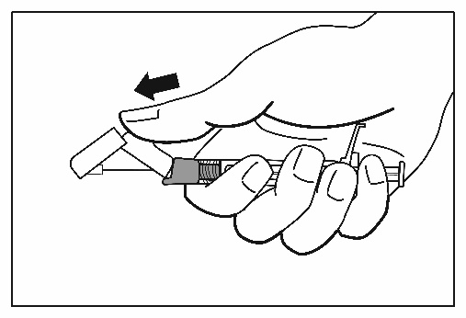
8a
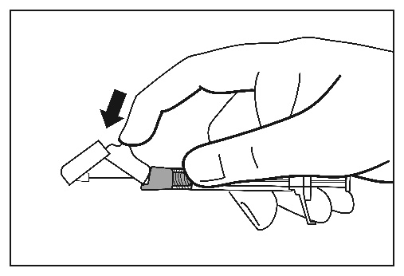
8b
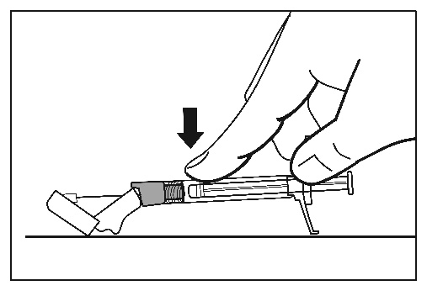
8c

A fel nem használt készítményt és a hulladékot a helyi követelményeknek megfelelően kell ártalmatlanítani.

